Отчет о лабораторной работе
Лабораторная работа №8
Казначеев Сергей Ильич
Содержание

1 Цель работы
Получение навыков работы с планировщиками событий cron и at

2 Выполнение лабораторной работы
Для начала откроем терминал и перейдем в супер пользователя, затем просмотрим статус демона crond рис. 1).
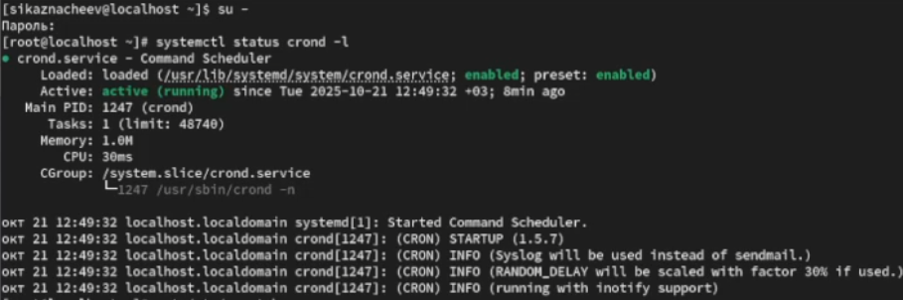
Рис. 1: 1
Теперь просмотрим содержимое файла концигурации /etc/crontab (рис. 2).
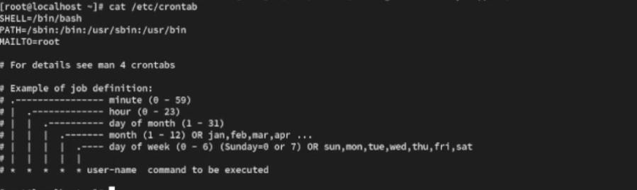
Рис. 2: 2
После чего просмотрим список заданий в расписании и он окажется пуст рис.3).
Рис. 3: 3
Далее открываем файл расписания на редактирования комадной crontab -e и записываем /1 * * * logger This message is written from root cron (рис. 4).
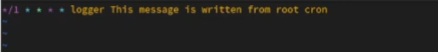
Рис. 4: 4
После чего проверяем спиисок заданий в расписании (рис. 5).
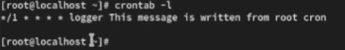
Рис. 5: 5
Не выключая систему через 2-3 мин просмотрим журнал системных событий рис. 6).
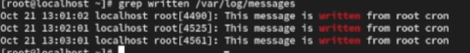
Рис. 6: 6
После чего изменяем запись в расписании crontab на следующую 0 /1 * 1-5 logger This message is written from root cron (рис. 7).
Рис. 7: 7
Затем просматриваем список заданий в расписании (рис. 8).
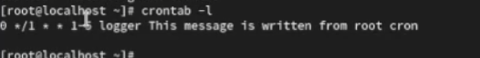
Рис. 8: 8
После чего переходим в каталог /etc/cron.hourly и создаем файл сценария с именем erachhour(рис. 9).
Рис. 9: 9
Далее в этом файле записываем !/bin/sh logger This message is written at $(date) (рис. 10).
Рис. 10: 10
После чего сделайем файл сценария eachhour исполняемым и перейдем в каталог /etc/crond.d и создадим файл с расписанием eachhour (рис. 11).
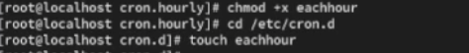
Рис. 11: 11
В него запишем следующий скрипт 11 * * * * root logger This message is written from /etc/cron.d данный скрипт каждую 11 минуту каждого часа, любого дня и месяца, cron запускает команду logger от имени пользователя root(рис. 12).
Рис. 12: 12
Не выключая систему через 2-3 часа просмотрели журнал системных событий с помощью команды grep written /var/log/messages
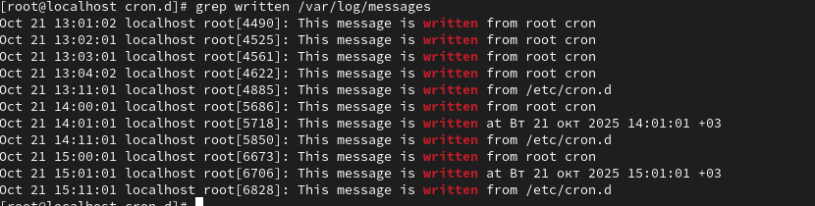
Рис. 13: 13
После чего запустили терминал и получили полномочия администратора и проверили что служба atd загружена и включена (рис. 14).
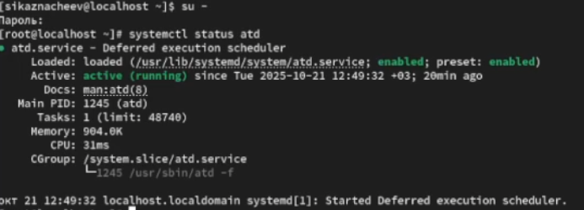
Рис. 14: 14
Далее зададим выполнение команды logger message from at в 13:11(рис. 15).
Рис. 15: 15
Теперь проверим что задание запланировано
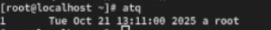
Рис. 16: 16
С помощью команды grep ‘from at’ /var/log/messages просмотрим появилось ли соответствующиее сообщение в лог-файле в указанное время и как увидим да все получилось (рис. 17).
Рис. 17: 17

3 Контрольные вопросы
- Как настроить задание cron, чтобы оно выполнялось раз в 2 недели?
Ответ - найтрока 0 2 * * 1 test $(( $(date +%V) % 2 )) -eq 0 && cmd
- Как настроить задание cron, чтобы оно выполнялось 1-го и 15-го числа каждого месяца в 2 часа ночи?
Ответ - найтрока 0 2 1,15 * * /path/to/script.sh
- Как настроить задание cron, чтобы оно выполнялось каждые 2 минуты каждый день?
Ответ - настройка /2 * * * /path/to/script.sh
- Как настроить задание cron, чтобы оно выполнялось 19 сентября ежегодно?
Ответ - настройка 0 0 19 9 * /path/to/script.sh
- Как настроить задание cron, чтобы оно выполнялось каждый четверг сентября ежегодно?
Ответ - настройка 0 0 * 9 4 /path/to/script.sh
- Какая команда позволяет вам назначить задание cron для пользователя alice? Приведите подтверждающий пример.
Ответ - команда sudo crontab -u alice -e Пример 0 3 * * * /path/to/script.sh
- Какая команда позволяет вам видеть сообщения journald после последней перезагрузки системы?
Ответ - нужно указать echo bob | sudo tee -a /etc/cron.deny
- Вам нужно убедиться, что задание выполняется каждый день, даже если сервер во время выполнения временно недоступен. Как это сделать?
Ответ - это можно сделать прописав persistent=true
- Какая команда позволяет узнать, запланированы ли какие-либо задания на выполнение планировщиком atd?
Ответ - команда atq

4 Выводы
В результате выполнения лабораторной работы я получил навыки работы с планировщиками событий cron и at

